Муниципальное казённое общеобразовательное учреждение
средняя общеобразовательная школа с.Бисерово
Афанасьевского района Кировской области

Проект «Экскурсия по моему краю»

Авторы: учащиеся 10 класса-
Седегова Ольга, Кузина Анастасия,
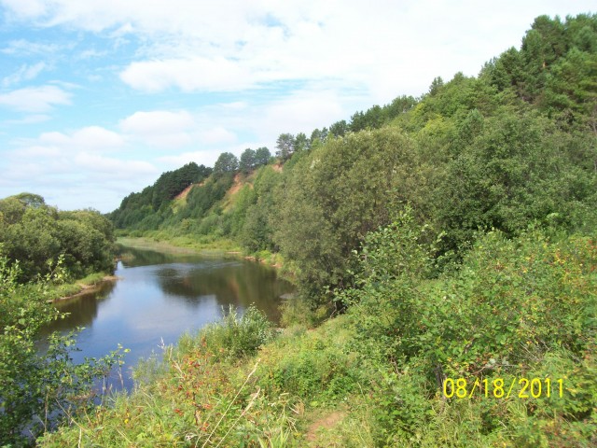
учащиеся 11 класса
Носков Максим, Седегов Сергей. Руководители: Носкова С.А. учитель математики,
Савченко Т.В. учитель русского языка .

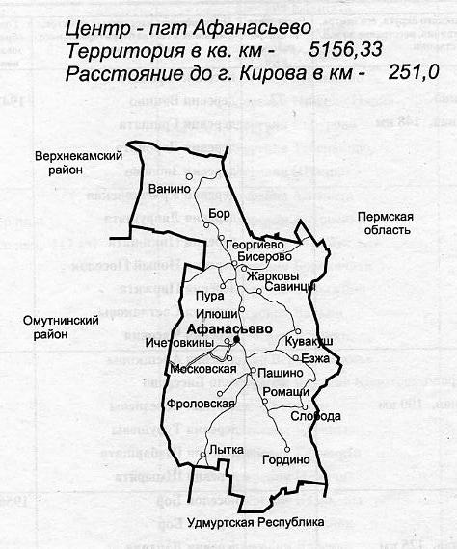

Село Бисерово 2013 г.

Актуальность темы.
Во всем мире возрастает интерес к истории и культуре России, в то же время результаты социального опроса среди российской молодежи показывают, что исчезает чувство гордости за свою страну, а это уже ярко выраженный комплекс гражданской неполноценности. Чувство нравственности – это любовь к родным местам, гордость за свой народ, за их достижения в труде и спорте. Слабый интерес учащихся к истории своего края, падение духовности и нравственности. Как его поднять? Не зная истории и культуры своей малой родины и страны, нельзя стать настоящим гражданином и защитником своего государства.
Любовь к Родине начинается с любви к тому дому, где ты сделал первый шаг, к той малой родине, где впервые почувствовал прикосновение окружающего мира, с тех людей, которые были первыми друзьями и наставниками.
Изучение и осмысливание фактов местной истории стимулирует мыслительную деятельность, формирует систему теоретических представлений и понятий и тем самым влияет на формирование исторического мышления обучающихся, их гражданской зрелости, активной жизненной позиции. Изучение истории края является также способом удовлетворения и, что особенно важно, формирования и развития общественных интересов обучающихся.
Воспитательный потенциал краеведческого материала заложен в самом материале - фактах местной истории. Они помогают донести до сознания обучающихся картины героического прошлого, сохранению общественной памяти народа, передаче героических традиций прошлого, осуществлению преемственности поколений.

Цель проекта:
создание условий для познания учениками своей малой Родины во всех её аспектах.

Задачи проекта:
- Развивать познавательный интерес к знаниям о родном крае;
- создать условия для качественного усвоения каждым участником проекта краеведческих знаний;
- пробудить интерес к изучению природы, истории и культуры родного края, к изучению его традиций;
- формировать у школьников нравственное отношение к родному краю; воспитывать патриотизм, гордость за свой родной край;
- развивать личность через приобщение к культуре родного края; прививать любовь к родному краю;
- развивать умение находить нужную информацию о заинтересовавшем объекте, о деятельности людей, предприятий, учреждений;
- выявить уровень краеведческих знаний о районе обучающихся МКОУ СОШ с.Бисерово.
- создать виртуальную экскурсию по родному району, которую бы могли использовать учителя на уроках истории и краеведения, музей района в качестве ознакомительного ролика;
- создание системы взаимосвязи и сотрудничества между учащимися;
- создать пособие (рабочая тетрадь) для закрепления и проверки знаний учащихся по краеведению. (тираж – 10 экз.).

Гипотеза:

Не следует ждать от детей взрослых форм проявления любви к родному району, но если в ходе реализации проекта дети приобретут знания по истории своего района, о достопримечательностях, начнут проявлять интерес к событиям сельской жизни и отражать свои впечатления в продуктивной деятельности, то можно считать, что цель и задачи проекта выполнены.

Необходимые начальные знания, умения, навыки

- Краеведческие знания по истории, географии, природе и культуре Афанасьевского района.
- Навыки поиска информации в сети Internet, в школьной, сельской и районной библиотеках, в учебной литературе, в специализированных краеведческих учреждениях.
- Навыки работы с цифровыми источниками информации (фото, видео), на компьютере, особенно в программе Power Point.
- Уметь проводить сравнения, делать обобщения и выводы, вести деловое общение.

Этапы и сроки проведения проекта:
Первый этап. Регистрация, знакомство с темой проекта, обсуждение плана работы над проектом 01.09 - 30.09. 2012
- Подготовка необходимых материалов для проведения проекта: списка информационных источников, анкеты степени заинтересованности учащихся темой проекта, листов индивидуального контроля, листов сопровождения, критериев для оценки работ, списка необходимого оборудования (фотоаппарат, сканер и т.д.).
- Определение времени работы в компьютерном классе и библиотеке.
- Выбор времени для промежуточного оценивания и дату защиты проекта.
- Информирование родителей об участии детей в проекте

Второй этап.

Теоретический (изучение литературы по теме исследования) 1.10.13 - 30.10. 2013
- Распределение заданий и обязанностей внутри группы, изучение листов индивидуального контроля участника группы.
- Составление графика работы внутри групп.
- Работа в группах до оценивания, подготовка фотоотчета о работе.
- Представление материалов
- Изучение поступления ученических материалов, их анализ и корректировка, внесение предложений по устранению недочетов.
- Приглашение руководства, родителей и общественности на наблюдения за проведением рабочего процесса в группах.

Третий этап.
Практический 1.11.13- 31.04. 2013
- создание творческих материалов проекта
- сбор фото-видеоматериалов
- Подготовка материала для защиты проекта.
- Подготовка фото- и видеоматериалов защиты проектов.
- подготовка презентаций
- Подготовка материалов о проведенном проекте для сайта школы.
Четвертый этап. Обобщающий
(подведение итогов работы над темой проекта) 1.05 - 25.05. 2013
- Подготовка сертификатов участников проекта и дипломов победителей.
- Проведение итоговой конференции, защита проектов.
- Сбор анкет рейтинговой оценки, листов самоконтроля и сопровождения, проведение итоговой рефлексии, подведение итогов.
- Вручение сертификатов и дипломов участникам.
- Сбор отзывов о проекте.
- Выкладка материалов о проведенном проекте на сайте школы.
- Предложения о продолжении работы
над проектом в форме сетевого межрегионального проекта.

Ожидаемые результаты:
В результате проектной деятельности дети учатся:
1. Находить источники информации;
2.Отбирать наиболее значимый материал;
3. Перерабатывать полученную информацию;
4. Располагать события в хронологической последовательности;
5.Формулировать вопросы и проблемы и искать пути их решения;
6. Делать выводы на основе полученной информации, выражая при этом своё отношение к анализируемым событиям;
7. Грамотно оформлять результаты работы;
8. Презентовать полученные знания и опыт.
Методы :
- Метод анализа теоретических источников;
- Метод изучения документации;
- Интервьюирование и анкетирование;
- Моделирование;
- Метод обработки полученных результатов;

Объём финансирования
Бумага офисная А4 ( 100 шт.) – 180 рублей
Картридж цветной - 750 рублей
Картридж чёрный - 750 рублей
Диск( 5 шт.) – 5*20= 100 рублей
Новизна разработки
Практически во всех субъектах Российской Федерации изданы краеведческие учебники и методические руководства. Создаются хрестоматии, рабочие тетради, карты, пособия на электронных носителях.
Не исключение и Кировская область. Изданы учебники для изучения родного края, атласы и многое другое. Есть немного сборников, содержащих краеведческий материал по Афанасьевскому району, но нигде не встречаются сборники-экскурсии, которые могут быть применены учителями –предметниками, классными руководителями для воспитания у учащихся чувства патриотизма, любви к малой родине.
Мы решили создать брошюру и виртуальную экскурсию по Афанасьевскому району , которая включает в себя разделы:
- Вероисповедование;
- Архитектура и ландшафт района
- Народное образование и культура
- Занятия людей нашего края
- Достопримечательности.
Чтобы обобщить и проверить полученные знания о родном крае, в конце брошюры представлен обобщающий тест об Афанасьевском районе Кировской области.

Продолжительность реализации (внедрения) проекта - 1 год

Достигнутые результаты
В результате проектной деятельности старшеклассники научились:
1. отбирать наиболее значимый материал;
3. перерабатывать полученную информацию;
4. формулировать вопросы и проблемы и искать пути их решения;
5. располагать события в хронологической последовательности;
6. делать выводы на основе полученной информации, выражая при этом своё отношение к анализируемым событиям;
7. грамотно оформлять результаты работы;
8. презентовать полученные знания и опыт.

Перспективы дальнейшего развития проекта, возможности распространения его опыта.
Практика показала, что материалы брошюры можно с большим успехом переработать, дополнить и также использовать в младшем и среднем звене на уроках и во внеурочной деятельности. Часть материала может использоваться для проведения классных часов. Материал брошюры может стать основой кружковой и внеклассной работы, а также работы краеведческого звена летнего лагеря труда и отдыха. Отдельные разделы могут стать естественной частью уроков истории, граждановедения, краеведения. Виртуальная экскурсия в виде ролика может быть полезна и интересна всем учащимся 1-11 классов, родителям, педагогам, работникам культуры, администрации поселения, также может пополнить видеотеку не только нашей школы, но и школ района.

Заключение

Использование краеведческого материала в общеобразовательных учреждениях и учреждениях дополнительного образования значительно повысит умственный потенциал учащихся в гуманитарном направлении и расширит кругозор о родном крае.
Исходя из вышесказанного, можно утверждать, что организация работы по данному проекту позволила создать условия для
-качественного усвоения каждым участником проекта краеведческих знаний;
-пробуждения интереса к изучению природы, истории и культуры родного края, к изучению его традиций;
-воспитания чувства патриотизма и гордости за свою Родину;
- выпуска брошюры и виртуальной экскурсии по Афанасьевскому району.
В результате, учащиеся постепенно начинают осознавать необходимость изучения истории, культуры, природных особенностей родного края, своей малой Родины и проявляют к этому интерес.
Таким образом, брошюра и виртуальная «Экскурсия по родному краю» стала результатом проведения интегрированных занятий по данному проекту. Ее соответствие принципам доступности, научности, наглядности дает учащимся достаточные представления о родном крае, развивает их творческие способности, формирует их первоначальные исследовательские навыки, гражданские и личностные качества. Это не только готовит почву для очередных серьезных краеведческих исследований, но и воспитывает любовь к своему селу, краю, Отечеству.

